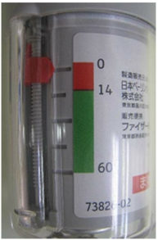

患者ID 指導実施日
患者氏名 指導実施者

レスピマット 1/2

2017.5.1作成
レスピマット 各部位の名称
（薬品名：スピリーバ、 スピオルト）

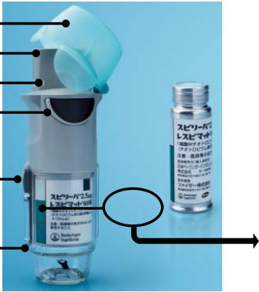

キャップ

吸入口

ボンベ

通気孔

噴霧ボタン

安全止め

目盛り

透明ケース

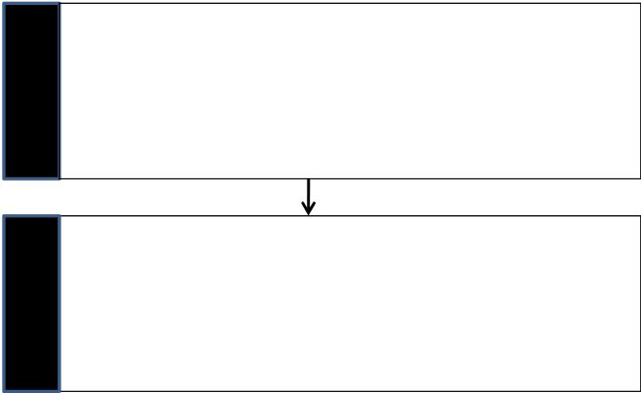

ボンベ装着
（写真はスピリーバ）

レスピマットの初回準備方法
（薬品名：スピリーバ、 スピオルト）

※ 新しい吸入器はテスト噴霧を4回繰り返して下さい ＜5回目から吸入可能＞

キャップを閉じた状態で、安全止めを押しながら、透明ケースを外します
ボンベ上部の緑色の部分を器具に挿入します
ボンベをかたい平面の上でゆっくり押し込んで、カチッと音がするまで挿入します
外しておいた透明ケースを装着します

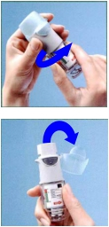

テスト噴霧（4回）

キャップを閉じた状態で上向きにしてもち、透明ケースを
青い矢印の方向にカチッと音がするまで180度回転させます （A）
キャップを完全に開けます （B）
吸入口を下に向け噴霧ボタンを押し、ミスト（霧）が見えるのを確認します（薬が目に入らないように注意）
キャップを閉じます
A

B

国家公務員共済組合連合会 斗南病院(出典:群馬吸入療法研究会)
※群馬吸入療法研究会の許可を得て使用しています

レスピマット 2/2
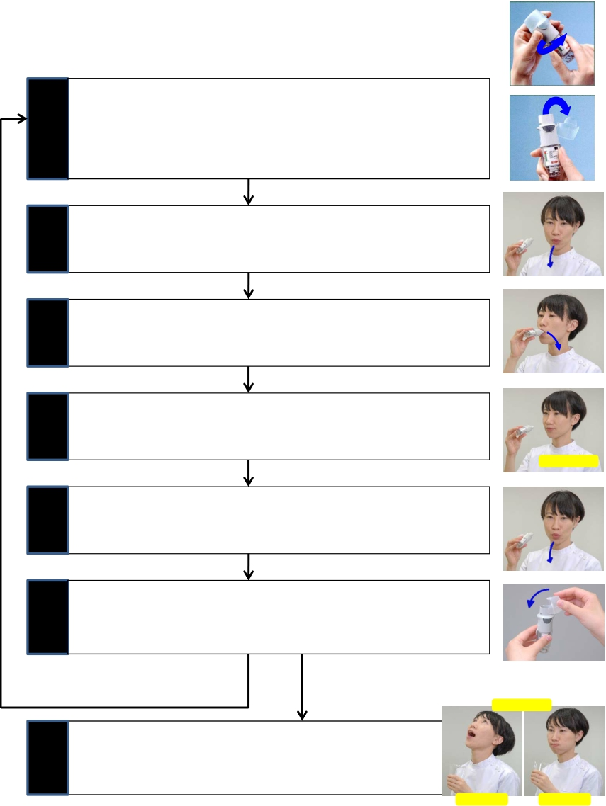2017.5.1作成 レスピマットの吸入手順
（薬品名：スピリーバ、 スピオルト）

※ 残量が少ない時は早めに新しいものを処方してもらって下さい※ 初回準備方法（ボンベ装着・テスト噴霧）は1枚目（1/2）を参照

A

①薬の準備

②息吐き

③吸入

④息止め
目盛りで残量を確認します
透明ケースを青い矢印の方向にカチッと音がするまで180度回転させます （A）
キャップを完全に開けます （B）

無理をしない程度に十分に息を吐き出します
（吸入口には息を吹きかけないで下さい）

吸入口をくわえ、噴霧ボタンを押すと同時に、2秒以上かけてゆっくり吸い込みます

吸入口から口を離し、５秒間息を止めます

B

息を止める

⑤息吐き

⑥後片付け

息をゆっくり吐き出します
（吸入口には息を吹きかけないで下さい）

使用後はキャップを閉めます

※通常１回２吸入なので
もう一度繰り返す

３回うがい

⑦うがい

 吸入後は、必ずうがい（ガラガラ・ブクブク）を各３回します

ガラガラ ブクブク

備考欄

国家公務員共済組合連合会 斗南病院(出典:群馬吸入療法研究会)
※群馬吸入療法研究会の許可を得て使用しています

